**МБОУ «СОШ с. Гендерген»**

**Родники нашего села.**

**Проектно - исследовательскую работу**

**выполнили ученики 9 класса**

**Руководитель: Арзуева Л.Х.**

**Гендерген 2018-2019**

**Оглавление**

**Введение**

**Актуальность исследования**

**Из истории родников**

**Откуда берутся родники?**

**Заключение**

**Рефлексия**

**Заключение**

**Использованная литература**

**Вода! У тебя нет ни вкуса, ни цвета, ни запаха, тебя не опишешь, тобою наслаждаешься, не понимая, что ты такое. Ты просто необходима для жизни, ты и есть сама жизнь. Твоим милосердием снова отворяются иссякшие родники сердца»**

**Антуан де Сент Экзюпери**

**Родник – не просто источник питьевой воды,**

**это – живая нить между прошлым и будущим.**

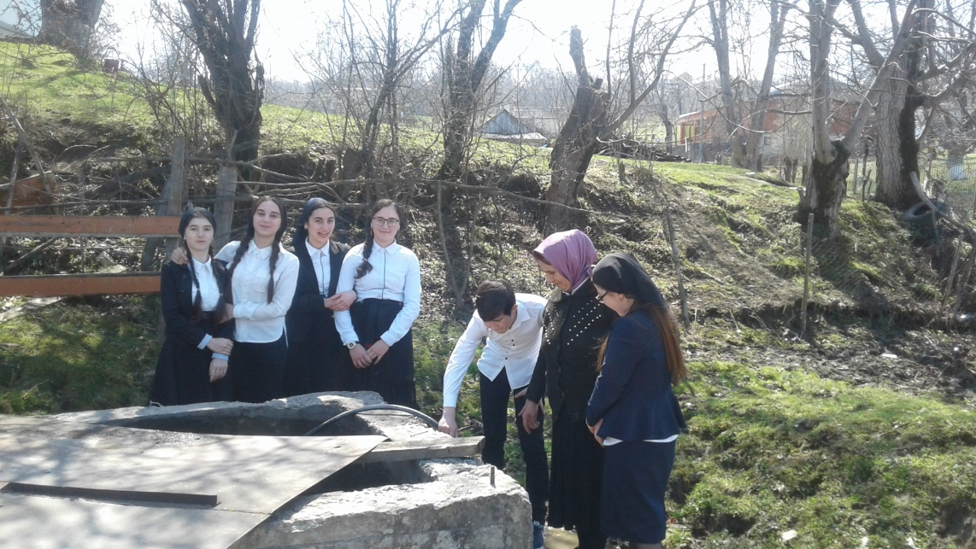**Введение**

В последние годы резко возрос интерес к родникам. И это не случайно. К сожалению, далеко не всегда водопроводную воду, поступающую из кранов, можно назвать питьевой. И железа в ней много и хлорки. По данным санитарной службы более половины населения испытывает неблагоприятные последствия хлорирования воды. Конечно, в первую очередь это касается водопроводной воды.

Что можно предложить взамен хлорирования? Мировая практика показывает, что при обеззараживании водопроводной воды можно обойтись и без хлора. Наиболее перспективными методами обеззараживания являются ультрафиолетовое излучение и озонирование воды.

Людям нужно пить хорошую воду не завтра, а сейчас, и всё время. В этих условиях, очевидно, важно обеспечить более широкое использование для питьевых нужд подземных, и в первую очередь, родниковых вод, так как они дают воду такого высокого качества, что она не требует дополнительно обработки и обеззараживания. И родниковая вода десятилетиями радует население области безупречным вкусом.

Кроме того, родники в силу своей автономности, независимы от внешних источников. А также обладают большей защищённостью от внешнего воздействия по сравнению с открытыми водными источниками, возможностью круглогодичного получения качественной воды. Родники являются надёжными источниками водоснабжения в случае возникновения чрезвычайных ситуаций, аварий на централизованных системах водоснабжения. Более 90% населения области отдают предпочтение качеству именно родниковой воды.

Родники – подлинное украшение населённых пунктов, символы сплочения людей, неравнодушное отношение к природе, своему будущему и будущему своих детей.

**Актуальность исследования**

Мы не раз слышали слово «родник», «ключ», «источник». На уроках окружающего мира, на кружке по краеведению мы узнали, откуда берутся родники, проводили опыты с водой, песком и глиной. Учитель нам рассказал, что вследствие употребления некачественной воды возникают такие опасные болезни, как дизентерия, гепатит. Питьевая вода может быть источником паразитарных болезней. Говорят, что по химическому составу вода наших родников содержит большое качество железа и других примесей. Результат систематического потребления некачественной воды может оказаться много позже.

Некоторые жители нашего села употребляют родниковую воду, полагая, что она чище и полезнее водопроводной. Мы решили проверить, насколько это общественное мнение обосновано и составить памятку о правилах применения родниковой воды.

Наше исследование преследует следующую **цель:**

***Выяснить, можно ли употреблять воду из родников нашего села в качествепитьевой.***

**Задачи:**

* провести социологический опрос жителей села Гендерген о применении родниковой воды в качестве питьевой;
* собрать информацию о качестве воды в родниках окрестностей нашего села;
* выявить содержания железа в сырой и кипячённой родниковой воды.

**Объект изучения:** родники в селе Гендерген и её окрестностях.

**Гипотеза:**многие жители нашего села употребляют сырую родниковую воду, полагая, что она чище и полезнее водопроводной. Мы решили проверить, насколько это общественное мнение обоснованно и составитьпамятку о правилах применения родниковой воды.

**Методы работы:**

* анализ научно – познавательной литературы. Интернет – новости;
* социологический опрос;
* интервьюирование;
* сравнение;

Свою работу мы начали из **социологического опроса** в школе, а так-же у жителей нашего села, «Какую воду использует семья в качестве питьевой?»

**Вывод:**по результатам социологического опроса большинство опрашиваемыхиспользуют **родниковую, в основном кипячёную воду** в качестве питьевой.

**Из истории родников**

**Родники по славянским поверьям – «глаза земли», впитывающие особым образом её силу.**

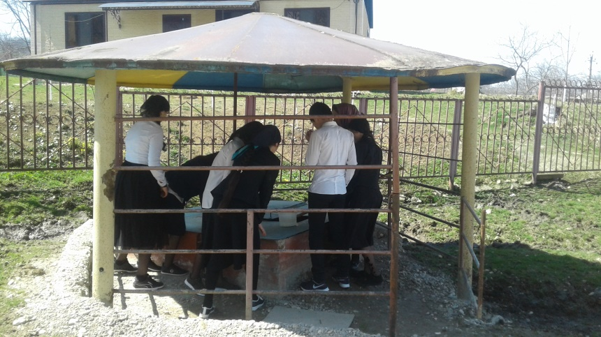О родниках в старину слагали легенды, с ними связывают особые предания, приметы. Студеной воде из этих ключей приписывали волшебную силу. Раньше чистили, заботились о родниках, с любовью из них брали воду, умывались и пили на здоровья.

Очень много о воде и её свойствах говорится и в священной книге мусульман «Коране».

Родники – наша надежда, так как они поставляют природную «живую» воду.

В нашем селе есть несколько родников, воду которых используют жители нашего села.

Первый родник называется **«Кулли»**. Именно благодаря этому роднику и образовалась на этом месте наша деревня. Раньше на этом месте рос лес. Но люди, которые ходили по этим местам заметили этот родник и обосновались на этом месте. Выкорчили деревья, посеяли поля и стали тут жить.

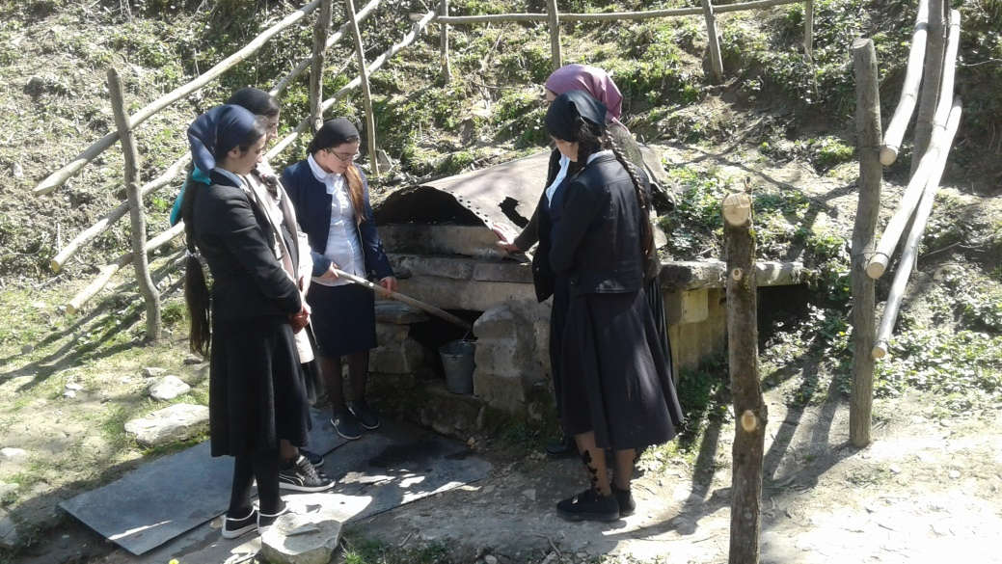Второй родник находится неподалеку от школы и мечети.Участок, где находится родник,является прекрасным местом экологического и эстетического воспитания школьников.Отец нашей одноклассницы,Хусейнов Кадим,все время следитза тем,чтобы родник оставался чистым и защищенным от доступа животных.Он вместе с соседями обновляет родник, т. е.полностью очищает его,после чего колодец сам наполняется водой. И мы с классом решили устраивать ежемесячно субботники,чтобы очищать местность вокруг родника.

**Исследование родника.**

Родник находится в западной части села ,недалеко от старинной мечети.Родник выходит из пластов белого песчаника. Находится под кроной старого двухсотлетнего грецкого ореха. Вокруг родника растут самые различные виды растений. Вода в роднике никогда не высыхает и сохраняет температуру зимой и летом.

**Оценка экологического состояния родника.**

Вода в роднике обогащена минеральными солями.

**Качества воды. Результаты.**

Мутность - -

Цвет - прозрачная

Запах - отсутствует

Жесткость - мягкая

Температура воды - плюсовая

**История родника «Шелчхи».**

Около 1400-х лет назад на территории земли,где сейчас стоит наше село,произошли некоторые тектонические изменения,которые привели к оползням. Из-за этих оползней и возник источник-Шелчхи.

Сейчас этот источник расположен к северу от нашего села Гендерген.Название источника переводится как «к холодному роднику».

Свое название источник получил,благодаря тому, что вода в нем никогда не замерзает и сохраняет температуру стабильный круглый год.

**География родника.**

Родник **«Шелчхи»** протекает в овраге глубиной до 10 м.Рельеф вокруг родника извилистый,местами - крутой. Природа однообразная: невысокие кустарники,несколько деревьев,трава. Родник берет начало в нашем селе,протекает по всей его территории и впадает в реку Ямансу.

**Качества воды**

Мутность -

Цвет - прозрачная

Запах - отсутствует

Жесткость - мягкая

Температура воды - плюсовая.

**Откуда же берутся родники?**

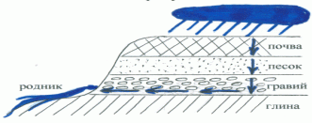Проведём опыт. Возьмём три стакана и поместим в них воронки с фильтрами.

В одну воронку насыпаем почву, в другую – столько же песку, в третью – столько же размельчённой глины. Нальём одновременно во все воронки одинаковое количество воды. Мы увидели, что почва и песок пропускают воду, а глина задерживает

Так происходит и в природе. Выпадает дождь на поверхность земли или растает снег, часть воды испарится, часть просочится в почву. Капельки воды будут просачиваться вниз до тех пор, пока не встретят слой глины или других пород, плохо пропускающих воду. Здесь они будут скапливаться и по наклонной поверхности стекать вниз. Как только подземная вода дойдёт до обнажения обрыва, она выйдет на поверхность.

Место выхода подземных вод на поверхность земли называют ***родниками илиключами.***Чаще всего подземные воды выходят на поверхность земли вдоль рек и оврагов. Из родников берут начало ручейки, которые, сливаясь вместе, образуют реки.

**Заключение**

Чем больше узнаёшь о родниках, чем больше тайн открывается, тем больше возникает вопросов. Например, почему ключевую воду называют «живой». Какие примеси содержит вода, которую мы пьём Действительно, и это подтверждает сама жизнь, вода многих родников обладает лечебным действием. Но почему? Тут ясности мало. Толи потому, что она очень чистая; толи потому, что обладает благоприятной для организма физической структурой и магнитным полем. А может быть, в силу каких – то других, пока неизвестных нам причин.

Почему люди, имея другие источники воды, всегда интуитивно тянутся к родникам. Может быть, кроме своей первозданной чистоты, они являются ключом для познания тайн не только подземных кладовых, но и для самого человека.

Есть уверенность в том, что большая работа по восстановлению и благоустройству родников в нашем селе будет продолжена.

Без воды жить на земле невозможно. Человеку, животным, растениям нужна вода чистая, природная. А если реки пруды и озёра загрязняются отходами различных фабрик, заводов, а часто порой и самими туристами, то такая вода становится вредной и непригодной.Потребность человека в собственно питьевой воде составляет всего лишь 4-5 литров в сутки. Поэтому в последние годы население сёл стало самостоятельно решать проблему с качественной питьевой водой, используя для этих целей подземные воды родников. В других регионах России эта проблема решается за счет добычи и промышленного розлива подземных вод с последующей реализацией через торговую сеть.

Сейчас в нашем районе в большинстве родников физические свойства и химический состав подземных вод отвечают требованиям действующих нормативных документов (ГОСТ 2874-82, СанПиН 2.1.4.559-96). В соответствии с этими документами, питьевая вода должна быть не только безвредна по химическому составу и иметь благоприятные физические свойства, но и быть безопасна в эпидемиологическом отношении. К сожалению, эти исследования не проводятся, обустройство родников и содержание зон санитарной охраны не удовлетворяет санитарным требованиям.

**А пока родники живут, наши земляки продолжают пользоваться дарами земли - живыми, чистыми и прозрачными.**

**Пейте на здоровье!**

**Рефлексия**

**Итак, на основании наших выводов, мы составили памятку для жителей нашего села о правилах применения родниковой воды:**

**1**. Пить можно воду только из проверенных, т. е. безопасных родников.

**2.**Нужно постоянно быть в курсе последних данных о проверках, которые регулярно проводит «Центр гигиены и эпидемиологии». Поскольку эта информация плохо освещается, люди продолжают пользоваться водой из родников, признанными опасными.

**3.** Родниковая вода быстро теряет свои свойства, поэтому ее не следует набирать впрок. Допустимый срок хранения родниковой воды — неделя. Далее в воде начинаются необратимые изменения. Даже если вода прозрачная, это не означает, что она хорошего качества. В ней идут химические процессы, размножаются микроорганизмы. Об этом свидетельствует появление запаха, неприятного привкуса. В любом случае родниковую воду перед употреблением лучше прокипятить. Особенно, если источник вам неизвестен

**Как правильно набирать родниковую воду?**

Не рекомендуется набирать ее весной, когда почва насыщена водой, а значит, и вредными веществами, которые переходят в воду. Лучше всего это делать спустя полторы-две недели после окончания дождей или после установления сухой погоды. Перед набором воды тару следует прополоскать родниковой водой, но вылить ее ниже по течению родника.Воду следует набирать из струи, а не из водоема, который образуется под струей. Необходимо обращать внимание на внешние свойства воды, свидетельствующие о ее плохом качестве: затхлый запах, мутность, наличие пены.

**литература**

1. Димитриев А. Д. Экология и здоровье человека книжное издательство. 1999. 173с.
2. Плотников Н. И. Подземные воды – наше богатство. М. «Недра». 1990. 204с.
3. Трушкина Л.Ю.,Трушкин А. Г., Демьянова Л. М. Общая гигиена с основами экологии человека. Ростов-на-Дону. «Феникс». 2001. 415с.